Max 4 entradas = max 4 partições primárias Sala 3

|  |  |  |  |  |  |
| --- | --- | --- | --- | --- | --- |
| MBR | Part | Sala 1 | Sala 2 | Sala 5 | Sala 6 |

|  |  |  |  |
| --- | --- | --- | --- |
| Sala 1 | Sala 2 | Sala 3 | Sala 4 |

Blocos Lógicos: Unidade de armazenamento do SA => Arq => Conjunto de blocos

Setores: Unidade de armazenamento do disco => Bloco SA => Conjunto de setores (blocos físicos)

Exemplo: SA usa blocos de 4 KB

Disco usa blocos de 512 KB Cada bloco ocupa 8 setores

4096/512 = 8

Consequência de Blocos Lógicos: Área de dados: sequência de N blocos, numerados de 0 a N-1

|  |  |  |
| --- | --- | --- |
|  | Bloco Inicial | Número de Blocos |
| Arquivo 1 | 12 (12, 13, 14, 15, 16) | 5 |
| Arquivo 2 | 18 (18, 19, 20, 21) | 4 |

Compactar o disco, quando não tem espaço livre.

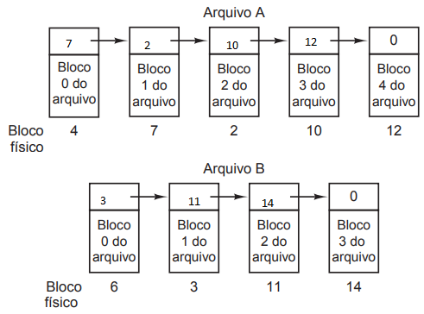

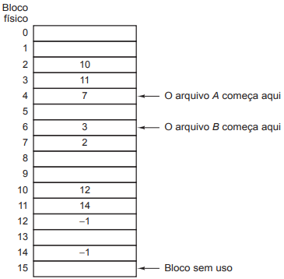

-1 último.

I-node

Exemplo: Bloco A: ocupa os blocos: 12, 14, 25, 28

Bloco B: ocupa: 11, 18, 23, 26, 29, 15, 8, 9, 10, 33

Blocos diretos Blocos indiretos

Bloco = 1KB

Número de blocos: 4 Bytes

256

I-node A

|  |  |
| --- | --- |
|  | Atributos A |
| 0 | 12 |
| 1 | 14 |
| 2 | 25 |
| 3 | 28 |
| 4 |  |
| 5 |  |
| 6 |  |
| 7 |  |
| ind |  |

I-node B

|  |  |
| --- | --- |
|  | Atr B |
| 0 | 11 |
| 1 | 18 |
| 2 | 23 |
| 3 | 26 |
| 4 | 29 |
| 5 | 15 |
| 6 | 8 |
| 7 | 9 |
| ind | 21 |
| 256*256 end | |

Bloco de dados livre => Bloco de índices

|  |  |
| --- | --- |
| 0 | 10 |
| 1 | 33 |
| 2 |  |
| ... | ... |
| 255 |  |

Número de blocos (endereço) que posso armazenar por descritor (arquivos) ?

8 diretos (blocos endereçados diretamente)

+ 256 indiretos = 264 endereços

Consequência disso é: tamanho máximo de um arquivo é 264 blocos. Não da para endereçar mais do que isso.

264*1 KB = 264 KB

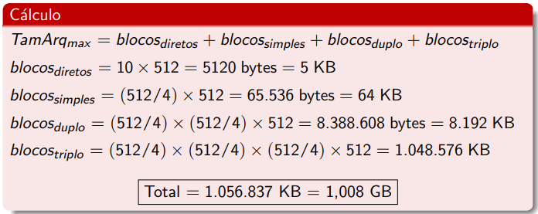

Gerenciamento de espaço em disco

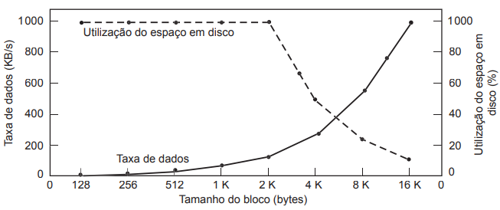

Arquivos de 2 KB

Quanto maior tamanho de bloco, tende a melhorar a taxa de transferência e tende a piorar utilização do espaço em disco.